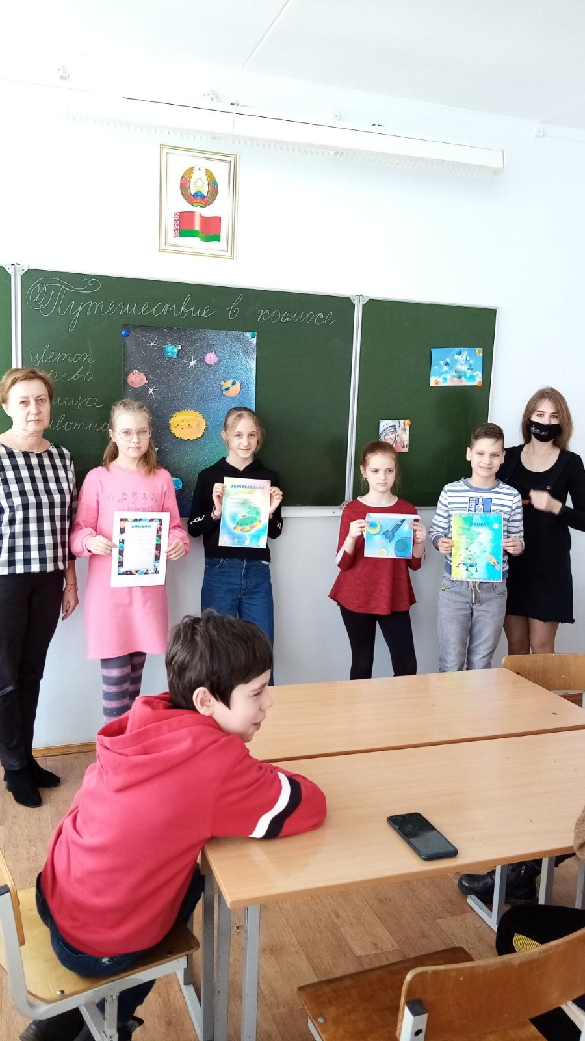10 апреля пятиклассники совершили «Путешествие в космос». Так называлась экологическая викторина, посвящённая 60-летию полёта Юрия Гагарина в космос. 4 отряда юных космонавтов посетили «Звериную планету», «Цветочную», «Зелёную», «Планету знатоков». На каждой выполняли задания, отвечали на сложные вопросы по географии, ботанике, зоологии, истории, музыке, знание пословиц и поговорок о природе. Весело и азартно проходили конкурсы, много нового узнали учащиеся из истории космонавтики, экологии, естественных наук.

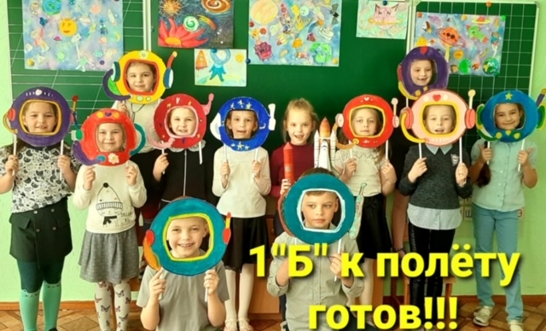

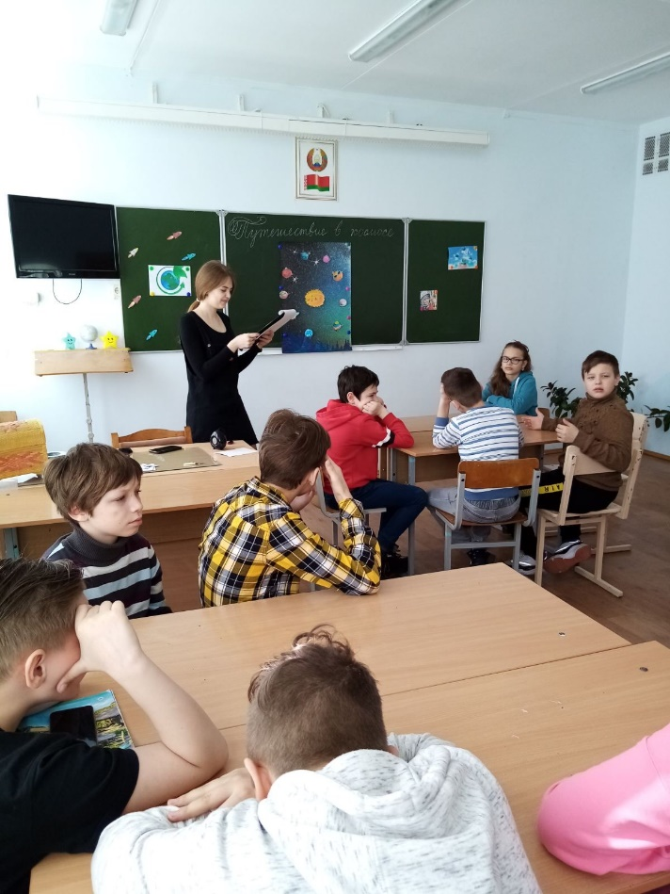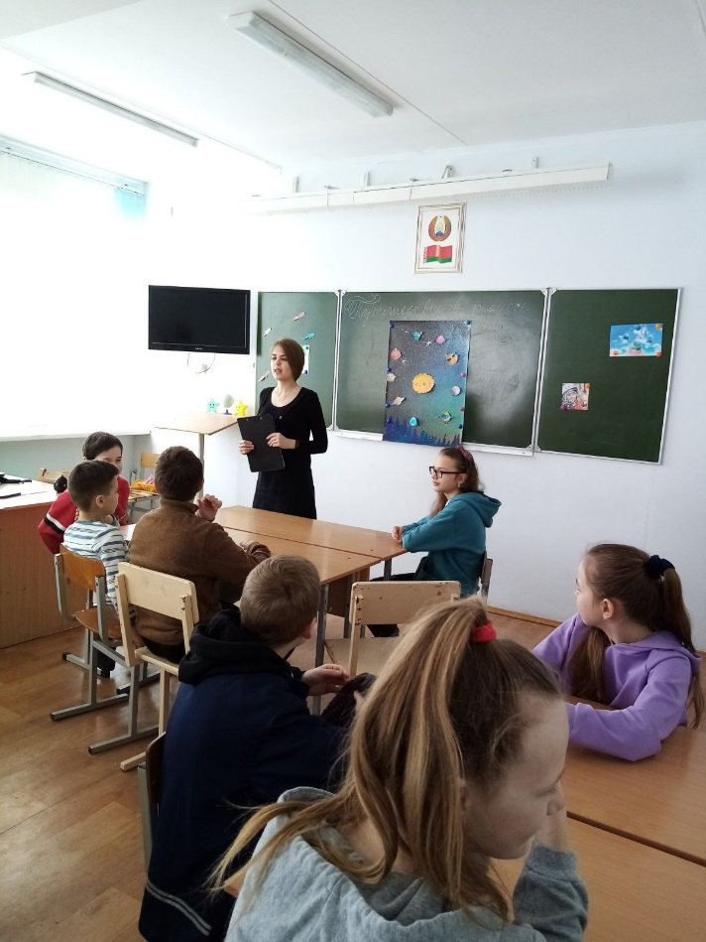

В весёлой «Спортландии» участвовали учащиеся четвёртых классов. В увлекательных эстафетах весело соревновались в ловкости, скорости, слаженности команд.

